**高雄市左營區屏山國民小學114學年度3年級第2學期校訂課程**

**主題：《悅讀閱讀躍讀》**

**一、教學設計理念說明**

「閱讀」是一切學習的基礎，現今的閱讀教育已擺脫以往偏重記憶的模式，改以對素養力的提升。學生從低年級升上中年級，已建立基礎的閱讀能力，在國小之小型圖書館，籍由認識圖書分類號碼簡明又易懂易記的十進分類法，就可以善用中文圖書分類及索書號，縮短所欲查找閱讀書籍的時間及擴大閱讀涉獵之範圍。

小朋友進而適讀包含國語、社會、自然、數學等各跨領域文本，中年級增加了不同學習領域，特別是增加了自然科學領域，而自然科學閱讀是閱讀注入科學向度的要素之一，除了可以和語文等其他學科領域，在閱讀指導上相互協調合作之外，更可以利用自然科學閱讀指導策略，來增進學生的學習效果，同時提升學生閱讀素養。

故而，中年級的學生除了學習課本上的內容以及實驗操作之外，如果能利用科學閱讀的方式，學習良好的策略來使用科學圖鑑、圖解、說明等來增加學習動機，就能促進學生對於自然科學的理解。因此，促進多元、情境化閱讀素養融入各科學領域的學習，讓孩子不只提升語文能力，更要從中培養生活素養，強化把書上學到的知識運用在生活中，促進核心素養的養成！

**二、教學活動設計**

|  |  |  |  |  |  |  |  |  |  |  |
| --- | --- | --- | --- | --- | --- | --- | --- | --- | --- | --- |
| **領域/科目** | | | 語文、自然科學科技 | | **設計者** | | 三年級教學團隊 | | | |
| **實施年級** | | | 三年級 | | **總節數** | | 6節 | | | |
| **單元名稱** | | | **閱讀跨域行** | | | | | | | |
| **設計依據** | | | | | | | | | | |
| **核心素養** | | | | | | | | | | |
| **總綱核心素養** | | | | | **領綱核心素養** | | | | | |
| * A1 * A2 * B1 | | | | | * 國-E-A1 、國-E-A2 、國-E-B1 * 國-E-C3 * 自-E-A2 、自-E-B1 、自-E-B2 | | | | | |
| **學習**  **重點** | | **學習表現** | | 【國語文】  5-Ⅱ-10 、5-Ⅱ-11  【自然科學】  pa-Ⅱ-2、pc-Ⅱ-2 、ai-Ⅱ-1 | **學習內容** | 【國語文】  Bc-Ⅱ-1 、Bc-Ⅱ-2 、Bc-Ⅱ-3  【自然科學】  INc-Ⅱ-8不同的環境有不同的生物生存。 INf-Ⅱ-1日常生活中常見的科技產品。 | | | | |
| **學習目標** | | | | 1.能了解自然科學書籍的內容。  2.能利用自然科學書籍的說明。  3.能利用利用自然科學書籍的圖解操作擴充知識。  4.能在圖書館找書做課程相關的實驗。 | | | | | | |
| **表現任務** | | | | 1. **能利用自然科學書籍,查找科學實驗**。  2. **能利用自然科學書籍,說出科學實驗步驟。** | | | | | | |
| **議題**  **融入** | | **議題名稱** | | 生命教育  閱讀素養教育 | | | | | | |
| **實質內涵** | | 【**生命教育**】  生 E1 探討生活議題，培養思考的適當情意與態度。  **【閱讀素養教育】**  閱 E2 認識與領域相關的文本類型與寫作題材。  閱 E11 能在一般生活情境中，懂得運用文本習得的知識解決問  題。  閱 E12 培養喜愛閱讀的態度。  閱 E13 願意廣泛接觸不同類型及不同學科主題的文本。  閱 E14 喜歡與他人討論、分享自己閱讀的文本。 | | | | | | |
| **教材來源** | | | | **自編** | | | | | | |
| **教學資源** | | | | **＊相關網路資源**   1. 如何讓孩子輕鬆瞭解科學概念、學會閱讀題目中的情境式描述？   <https://www.youtube.com/watch?v=EZAR-T5Xr8c>   1. 閱讀三問01：閱讀力誰來教（陳明蕾 教授）   <https://www.youtube.com/watch?v=_hNcDCo8xKE>   1. 科普閱讀為什麼重要？   <https://www.youtube.com/watch?v=zVEoZDwMD1Q>  **＊相關書籍**  1.觀念生物小學堂(1)：作者／海索‧瑪斯凱爾 出版社／小天下2019/01/25出版  2.創意科學實驗365：作者／米娜‧雷希, 麗莎‧葛拉斯彼, 露西‧鮑曼 出版社／小天下 2017/08/08出版 | | | | | | |
| **教學活動設計** | | | | | | | | | | |
| **教學活動內容及實施方式** | | | | | | | **評量** | **時間** | **備註** | |
| **活動一、閱讀說明類型的自然科學書籍**  **【導引問題】：要怎樣才可以看懂自然科學書籍的內容？**  1.學生發表。  2.學生分享在看自然科學書籍的經驗。  **【導引問題】：要怎樣才能更快了解自然科學書籍的知識呢？**   1. 老師說明如何閱讀說明類型的自然科學書籍（如附件一）。 2. 學生能到圖書館找到一本自己喜愛的自然科學書籍，從中選擇一頁做介紹。   **活動二、閱讀圖解操作類型的自然科學書籍**  **【導引問題】：你會利用自然科學書籍的圖解操作擴充知識嗎？**  1. 老師說明如何閱讀圖解操作類型的自然科學書籍（如附件二）。  2. 和學生討論書中與目前正在進行的自然課程內容相關的實驗。  3. 學生發表。  **【導引問題】：你知道上完自然課後，可以在圖書館找書做相關的實驗嗎？**  1.學生或學生小組討論。  2.學生或學生小組決定要做哪一種和自然課程內容相關的實驗。  3.學生或學生小組報告實驗步驟。 | | | | | | | ■實作評量  ■實作評量  ■檔案評量 | 3節  3節 |  | |

**國民小學及國民中學學生成績評量準則第 五 條**

國民中小學學生成績評量，應依第三條規定，並視學生身心發展、個別差異、文化差異及核心素養內涵，採取下列適當之多元評量方式：

一、紙筆測驗及表單：依重要知識與概念性目標，及學習興趣、動機與態度等情意目標，採用學習 單、習作作業、紙筆測驗、問卷、檢核表、評定量表或其他方式。

二、實作評量：依問題解決、技能、參與實踐及言行表現目標，採書面報告、口頭報告、聽力與口語溝通、實際操作、作品製作、展演、鑑賞、行為觀察或其他方式。

三、檔案評量：依學習目標，指導學生本於目的導向系統性彙整之表單、測驗、表現評量與其他資料及相關紀錄，製成檔案，展現其學習歷程及成果。

特殊教育學生之成績評量方式，由學校依特殊教育法及其相關規定，衡酌學生學習需求及優勢管道，彈性調整之。

**評量標準與評分指引(參考)**

**最終表現任務 :**

**分數轉換：可由授課教師達成共識轉化自訂分數(級距可調整)。**

|  |  |  |  |  |  |  |
| --- | --- | --- | --- | --- | --- | --- |
| **學習目標** | | **能利用自然科學書籍，查找適合的科學實驗，並說明科學實驗步驟。** | | | | |
| **學習表現** | | **能利用自然科學書籍,查找科學實驗** | | | | |
| **評量標準** | | | | | | |
| **主**  **題** | **表現描述** | **A**  **優秀** | **B**  **良好** | **C**  **基礎** | **D**  **不足** | **E**  **落後** |
| **介**  **紹**  **實**  **驗**  **步**  **驟** | 總能利用自然科學書籍，查找適合的科學實驗。並總能理解科學實驗步驟。 | 經常能利用自然科學書籍，查找科學實驗。並大多能理解科學實驗步驟。 | 有時能利用自然科學書籍，查找適合的科學實驗。並有時能理解科學實驗步驟。 | 在他人協助下，嘗試利用自然科學書籍，查找適合的科學實驗。並偶爾能理解科學實驗步驟。需要接受別人的輔助說明。 | **未達**  **D級** |
| **評**  **分**  **指**  **引** | | 1.自己能獨立閱讀自然科學書籍。  2.自己獨立查找出適合的科學實驗。 | 1.自己能閱讀自然科學書籍。  2.會查找出適合的科學實驗。 | 1.需要他人部份協助才能說出中文圖書分類方法。  2.需要他人部份協助才能找出適合的科學實驗。 | 1.需要他人提醒說出中文圖書分類方法。。  2.需要他人提醒才能找出適合的科學實驗。 | **未達**  **D級** |
| **評**  **量**  **工**  **具** | | 1. 作業 2. 實踐 3. 口試 4. 實作 | | | | |
| **分數**  **轉換** | | 95-100 | 90-94 | 85-89 | 80-84 | 79以下 |

|  |  |  |  |  |  |  |
| --- | --- | --- | --- | --- | --- | --- |
| **學習目標** | | **能利用自然科學書籍，查找適合的科學實驗，並說明科學實驗步驟。** | | | | |
| **學習表現** | | **能利用自然科學書籍,說出科學實驗步驟** | | | | |
| **評量標準** | | | | | | |
| **主**  **題** | **表現描述** | **A**  **優秀** | **B**  **良好** | **C**  **基礎** | **D**  **不足** | **E**  **落後** |
| **介**  **紹**  **實**  **驗**  **步**  **驟** | 總能利用自然科學書籍，查找適合的科學實驗。並總能理解科學實驗步驟。 | 經常能利用自然科學書籍，查找科學實驗。並大多能理解科學實驗步驟。 | 有時能利用自然科學書籍，查找適合的科學實驗。並有時能理解科學實驗步驟。 | 在他人協助下，嘗試利用自然科學書籍，查找適合的科學實驗。並偶爾能理解科學實驗步驟。需要接受別人的輔助說明。 | **未達**  **D級** |
| **評**  **分**  **指**  **引** | | 1.自己能獨立閱讀自然科學書籍。  2.獨立說明科學實驗步驟。 | 1.自己能閱讀自然科學書籍。  2.能夠說明科學實驗步驟。 | 1.需要他人部份協助才能說出中文圖書分類方法。  2.需要他人部分協助才能夠說明科學實驗步驟。 | 1.需要他人提醒說出中文圖書分類方法。。  2.需要他人協助才能夠說明科學實驗步驟。 | **未達**  **D級** |
| **評**  **量**  **工**  **具** | | 1. 作業 2. 實踐 3. 口試 4. 實作 | | | | |
| **分數**  **轉換** | | 95-100 | 90-94 | 85-89 | 80-84 | 79以下 |

附件一：

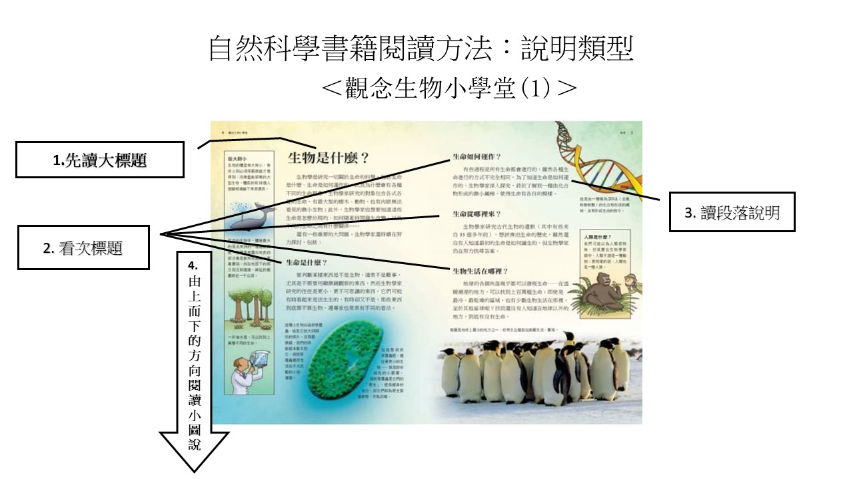

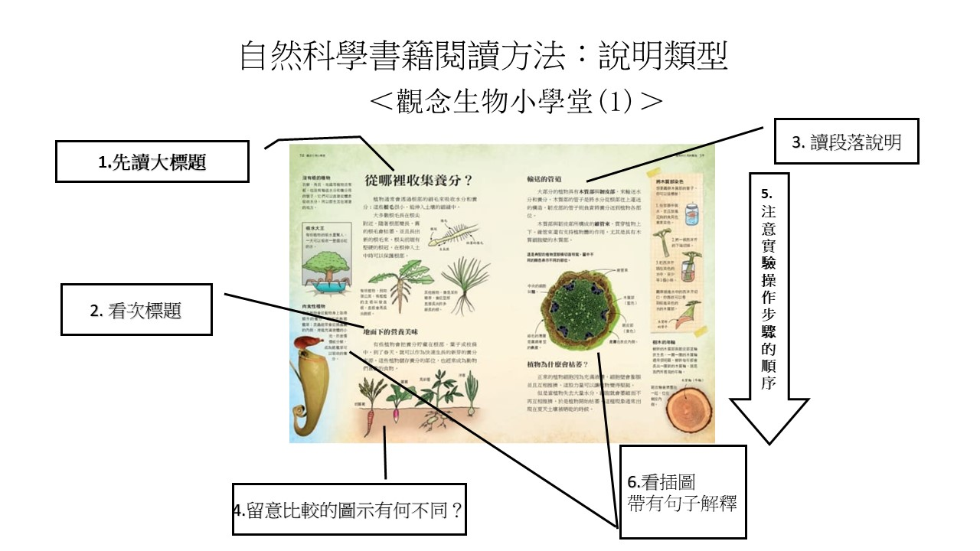

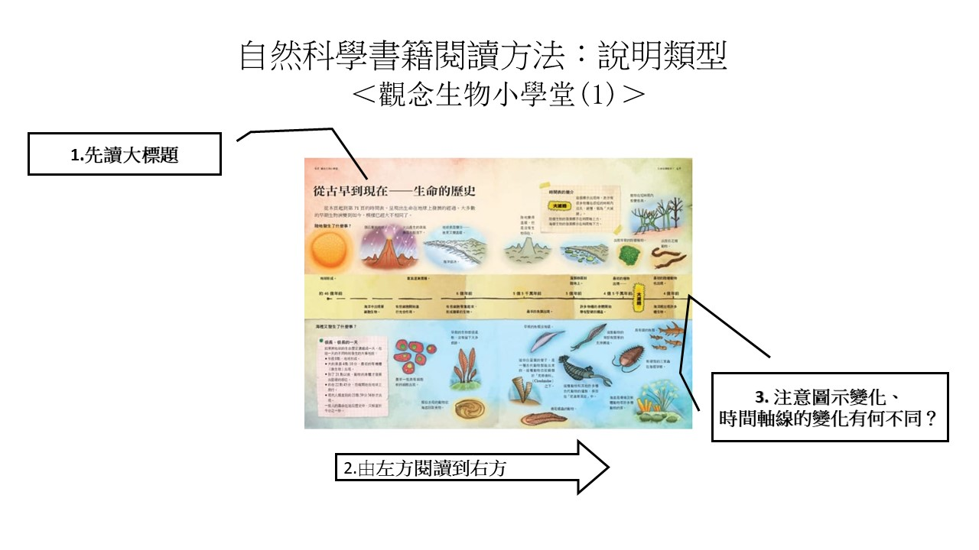

附件二：

